De Tweede Kamer der Staten-
Generaal zendt bijgaand door
haar aangenomen wetsvoorstel
aan de Eerste Kamer.

De Voorzitter,

24 april 2018
Samenvoeging van de gemeenten Binnenmaas, Cromstrijen, Korendijk, Oud-Beijerland en Strijen
VOORSTEL VAN WET
Wij Willem-Alexander, bij de gratie Gods, Koning der Nederlanden, Prins van Oranje-Nassau, enz. enz. enz.

Allen, die deze zullen zien of horen lezen, saluut! doen te weten:
Alzo Wij in overweging genomen hebben, dat het wenselijk is de gemeenten Binnenmaas, Cromstrijen, Korendijk, Oud-Beijerland en Strijen samen te voegen tot de nieuwe gemeente Hoeksche Waard;
Zo is het, dat Wij, de Afdeling advisering van de Raad van State gehoord, en met gemeen overleg der Staten-Generaal, hebben goedgevonden en verstaan, gelijk Wij goedvinden en verstaan bij deze:

§ 1. Opheffing, instelling en grenswijziging van gemeenten

Artikel 1

Met ingang van de datum van herindeling worden de gemeenten Binnenmaas, Cromstrijen, Korendijk, Oud-Beijerland en Strijen opgeheven.

Artikel 2

Met ingang van de datum van herindeling wordt de nieuwe gemeente Hoeksche Waard ingesteld, bestaande uit het grondgebied van de op te heffen gemeenten Binnenmaas, Cromstrijen, Korendijk, Oud-Beijerland en Strijen, zoals aangegeven op de bij deze wet behorende kaart.

§ 2. Overige bepalingen

Artikel 3

Voor de nieuwe gemeente Hoeksche Waard wordt de op te heffen gemeente Binnenmaas aangewezen voor de toepassing van artikel 36 van de Wet algemene regels herindeling, in verband met de toepassing van de instructies en reglementen, bedoeld in dat artikel.

Artikel 4

Voor de op te heffen gemeenten Binnenmaas, Cromstrijen, Korendijk, Oud-Beijerland en Strijen wordt de nieuwe gemeente Hoeksche Waard aangewezen voor de toepassing van de volgende bepalingen van de Wet algemene regels herindeling:
a. artikel 39, tweede lid, in verband met de heffing en invordering van gemeentelijke belastingen;
b. artikel 41, derde lid, in verband met de deelneming aan gemeenschappelijke regelingen;
c. artikel 45, tweede lid, in verband met de overgang van rechten en verplichtingen in verband met de voorziening van drinkwater, elektriciteit en gas.

Artikel 5

Met ingang van de datum van herindeling vervallen in de tabel, bedoeld in artikel E 1, eerste lid, van de Kieswet, in de rij bij kieskringnummer 14 ‘Binnenmaas,’, ‘Cromstrijen,’, ‘Korendijk,’, ‘Oud-Beijerland,’ en ‘Strijen,’ en wordt in de alfabetische rangschikking ingevoegd: Hoeksche Waard,.

Artikel 6

Met ingang van de datum van herindeling vervallen in de bijlage bij artikel 8 van de Wet veiligheidsregio’s, onder Zuid-Holland-Zuid, ‘Binnenmaas,’, ‘Cromstrijen,’, ‘Korendijk,’, ‘Oud-Beijerland,’ en ‘Strijen,’ en wordt in de alfabetische rangschikking ingevoegd: Hoeksche Waard,.

Artikel 7

Met ingang van de datum van herindeling vervallen in artikel 12 van de Wet op de rechterlijke indeling ‘Binnenmaas,’, ‘Cromstrijen,’, ‘Korendijk,’, ‘Oud-Beijerland,’ en ‘Strijen,’ en wordt in de alfabetische rangschikking ingevoegd: Hoeksche Waard,.

Artikel 8

Deze wet treedt in werking op een bij koninklijk besluit te bepalen tijdstip.

Lasten en bevelen dat deze in het Staatsblad zal worden geplaatst en dat alle ministeries, autoriteiten, colleges en ambtenaren die zulks aangaat, aan de nauwkeurige uitvoering de hand zullen houden.

Gegeven

De Minister van Binnenlandse Zaken en Koninkrijksrelaties,

De Minister van Binnenlandse Zaken en Koninkrijksrelaties,
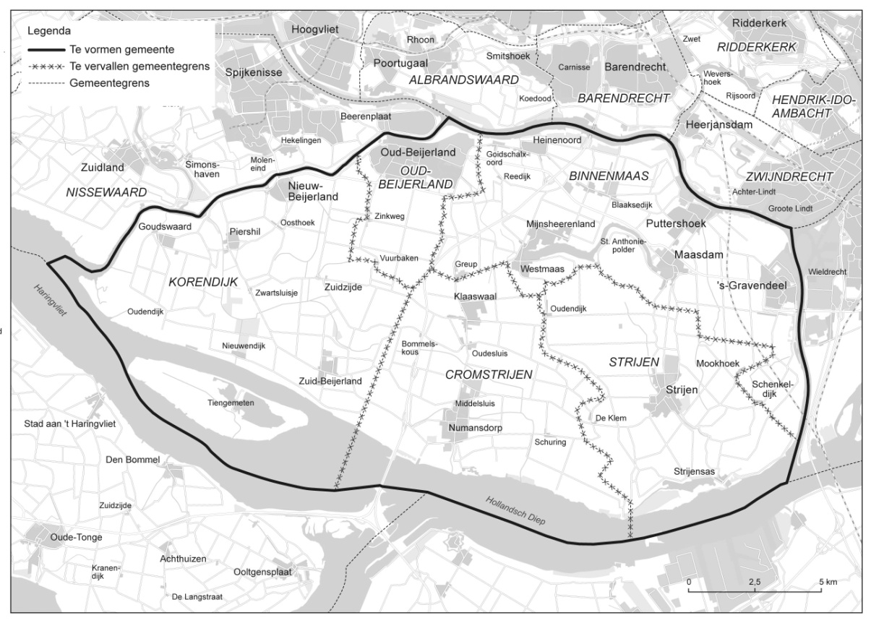
Kaart, genoemd in artikel 2

